Système cardiovasculaire
 La fonction principale du système circulatoire, qui comprend le cœur et les vaisseaux sanguins, est le transport. Le système circulatoire achemine l'oxygène et les nutriments nécessaires aux processus métaboliques vers les tissus, transporte les déchets issus du métabolisme cellulaire vers les reins et autres organes excréteurs pour leur élimination, et fait circuler les électrolytes et les hormones nécessaires à la régulation des fonctions corporelles (fig. 1). Ce processus d'acheminement des nutriments est effectué avec une précision extrême, de sorte que le flux sanguin vers chaque tissu de l'organisme corresponde exactement aux besoins de ce dernier.

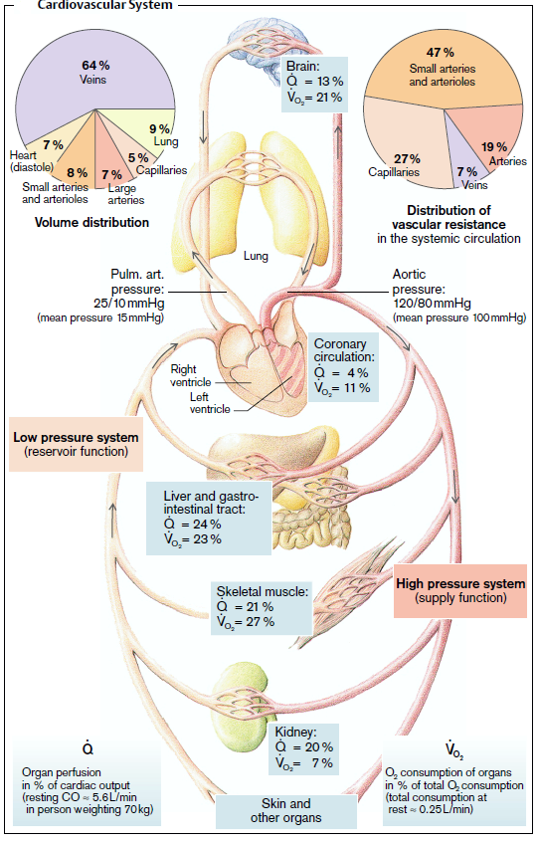

Fig. 1. Circulations systémique et pulmonaire. Le côté droit du cœur pompe le sang vers les poumons, et le côté gauche du cœur pompe le sang vers la circulation systémique. Atlas couleur de pathophysiologie, Stefan Silbernagl.

Le terme « hémodynamique » désigne les principes qui régissent le flux sanguin dans le système circulatoire. La circulation sanguine est déterminée par plusieurs facteurs :
- la fonction du muscle cardiaque,
- le tonus vasculaire,
- le volume de sang circulant
- les propriétés rhéologiques du sang.
Pour déterminer les états de circulation sanguine totale et régionale, on utilise les paramètres suivants (tableau 1).
Tableau 1
Indices | Valeur
Pression artérielle diastolique, mm de Hg | 65-85
Pression artérielle systolique, mm Hg | 110-120
Volume systolique (ml) | 60-75
Débit cardiaque (l) | 3,5-8,0
Vitesse de circulation sanguine dans les grosses artères, cm/seconde | 13-15
Vitesse de circulation sanguine dans les capillaires, mm/seconde | 0,3
Vitesse de circulation sanguine dans la veine cave inférieure, m/seconde | 0,2
Temps de circulation sanguine, sec. | 20-23
Les troubles des fonctions cardiaques, du tonus vasculaire et les modifications du système sanguin peuvent entraîner une hypoperfusion des organes et le développement d'une insuffisance circulatoire (choc). L'insuffisance circulatoire est une affection courante qui survient lorsque le système cardiovasculaire ne fournit pas un apport normal de sang oxygéné aux organes et aux tissus, tout en assurant l'élimination simultanée des déchets des tissus.
On distingue les formes pathogéniques suivantes d'insuffisance circulatoire :
- insuffisance circulatoire due à une insuffisance cardiaque
- insuffisance circulatoire due à une insuffisance vasculaire
- insuffisance circulatoire due à une altération du retour veineux vers le cœur

Régulation de la performance cardiaque
L'efficacité et le travail du cœur en tant que pompe sont souvent mesurés en termes de débit cardiaque ou de quantité de sang pompée par le cœur chaque minute. Le débit cardiaque (DC) est le produit du volume systolique (VS) et de la fréquence cardiaque (FC) et peut être exprimé par l'équation DC = VS × FC. La fréquence cardiaque est régulée par un équilibre entre l'activité du système nerveux sympathique, qui provoque une augmentation de la fréquence cardiaque, et celle du système nerveux parasympathique, qui la ralentit, tandis que le volume systolique est fonction de la précharge, de la postcharge et de la contractilité myocardique.
Le débit cardiaque varie en fonction de la taille corporelle et des besoins métaboliques des tissus. Il augmente avec l'activité physique et diminue pendant le repos et le sommeil. Le débit cardiaque moyen chez les adultes normaux varie entre 3,5 et 8,0 L/minute. Chez les athlètes hautement entraînés, cette valeur peut atteindre jusqu'à 32 L/minute pendant un effort maximal. La réserve cardiaque correspond au pourcentage maximal d'augmentation du débit cardiaque pouvant être atteint au-delà du niveau normal au repos. Un jeune adulte normal a une réserve cardiaque d'environ 300 % à 400 %. Les performances cardiaques sont influencées par les exigences de travail du cœur et la capacité de la circulation coronaire à répondre à ses besoins métaboliques. La capacité du cœur à augmenter son débit en fonction des besoins de l'organisme dépend principalement de quatre facteurs : la précharge ou le remplissage ventriculaire, la postcharge ou la résistance à l'éjection du sang par le cœur, la contractilité cardiaque et la fréquence cardiaque. La fréquence cardiaque et la contractilité cardiaque sont des facteurs strictement cardiaques, ce qui signifie qu'ils trouvent leur origine dans le cœur, bien qu'ils soient contrôlés par divers mécanismes neuronaux et humoraux. La précharge et la postcharge, en revanche, dépendent mutuellement du comportement du cœur et des vaisseaux sanguins.
Précharge
La précharge représente le travail volumique du cœur. Elle est appelée précharge car il s'agit du travail ou de la charge imposée au cœur avant le début de la contraction. Il s'agit de la quantité de sang que le cœur doit pomper à chaque battement et représente le volume de sang qui étire les fibres musculaires ventriculaires à la fin de la diastole (c'est-à-dire le volume télédiastolique ≈ 120 ml) et correspond à la somme du sang restant dans le cœur à la fin de la systole (volume télésystolique ≈ 50 ml) et du retour veineux vers le cœur.L'augmentation de la force de contraction qui accompagne une augmentation du volume télédiastolique ventriculaire est appelée mécanisme de Frank-Starling ou loi de Starling du cœur. La disposition anatomique des filaments d'actine et de myosine dans les fibres musculaires myocardiques est telle que la tension ou la force de contraction est maximale lorsque les fibres musculaires sont étirées de manière optimale juste avant que le cœur ne commence à se contracter. La force maximale de contraction et le débit cardiaque sont atteints lorsque le retour veineux produit une augmentation du remplissage diastolique du ventricule gauche (c'est-à-dire la précharge) de telle sorte que les fibres musculaires sont étirées environ deux fois et demie leur longueur normale au repos. Lorsque les fibres musculaires sont étirées à ce point, il y a un chevauchement optimal des filaments d'actine et de myosine nécessaires à une contraction maximale. Le mécanisme de Frank-Starling permet au cœur d'ajuster sa capacité de pompage pour s'adapter à différents niveaux de retour veineux.
Postcharge
La postcharge correspond à la pression ou à la tension exercée par le cœur. Il s'agit de la pression que le cœur doit générer pour faire circuler le sang dans l'aorte. Elle est appelée « postcharge » car elle correspond au travail fourni par le cœur après le début de la contraction. La pression artérielle systémique est la principale source de postcharge pour le cœur gauche, tandis que la pression artérielle pulmonaire est la principale source de postcharge pour le cœur droit. Le travail de postcharge du ventricule gauche est également accru en cas de rétrécissement (c'est-à-dire de sténose) de la valve aortique. Par exemple, aux stades avancés de la sténose aortique, le ventricule gauche peut devoir générer des pressions systoliques pouvant atteindre 300 mm Hg pour faire passer le sang à travers la valve malade.

Contractilité myocardique.
La contractilité myocardique, également appelée inotropie, désigne la performance contractile du cœur, ou la capacité des éléments contractiles (filaments d'actine et de myosine) du muscle cardiaque à interagir et à se contracter contre une charge. La contractilité augmente le débit cardiaque indépendamment de la précharge et de la postcharge. L'interaction entre les filaments d'actine et de myosine pendant la contraction du muscle cardiaque (c'est-à-dire la fixation et le détachement des ponts transversaux) nécessite l'utilisation de l'énergie fournie par la dégradation de l'adénosine triphosphate (ATP) et la présence d'ions calcium (Ca²⁺ ). La longue durée du potentiel d'action dans le muscle cardiaque est due à un lent courant entrant de Ca⁺⁺ à travers un canal Ca⁺⁺ de type L sensible à la tension dans le sarcolemme. La quantité de Ca⁺⁺ entrant dans la cellule du muscle cardiaque est relativement faible et sert de déclencheur pour la libération de Ca⁺⁺ à partir du RS par l'activation des récepteurs de la ryanodine (RYR) . En l'absence de Ca⁺⁺ extracellulaire, il est toujours possible de déclencher un potentiel d'action dans le muscle cardiaque, bien que celui-ci soit considérablement plus court et incapable d'initier une contraction. Ainsi, l'afflux de Ca⁺⁺ pendant le potentiel d'action est essentiel pour déclencher la libération de Ca⁺⁺ du RS et donc initier la contraction.
La relaxation du muscle squelettique nécessite simplement la réaccumulation de Ca⁺⁺ par le RS grâce à l'action de la pompe Ca⁺⁺ du RS (SERCA). Bien que la SERCA joue un rôle clé dans la diminution du Ca⁺⁺ cytosolique dans le muscle cardiaque, le processus est plus complexe que dans le muscle squelettique, car une partie du Ca⁺⁺ déclencheur pénètre dans la cellule musculaire cardiaque par les canaux Ca⁺⁺ sarcolemmiques pendant chaque potentiel d'action. Un autre mécanisme permettant d'expulser le Ca⁺⁺ de la cellule du muscle cardiaque est l'antiporteur 3Na⁺ /1Ca⁺⁺ et une pompe sarcolemmique Ca⁺⁺ (Fig. 2). Ces pompes transportent le calcium hors de la cellule, empêchant ainsi celle-ci d'être surchargée en calcium.

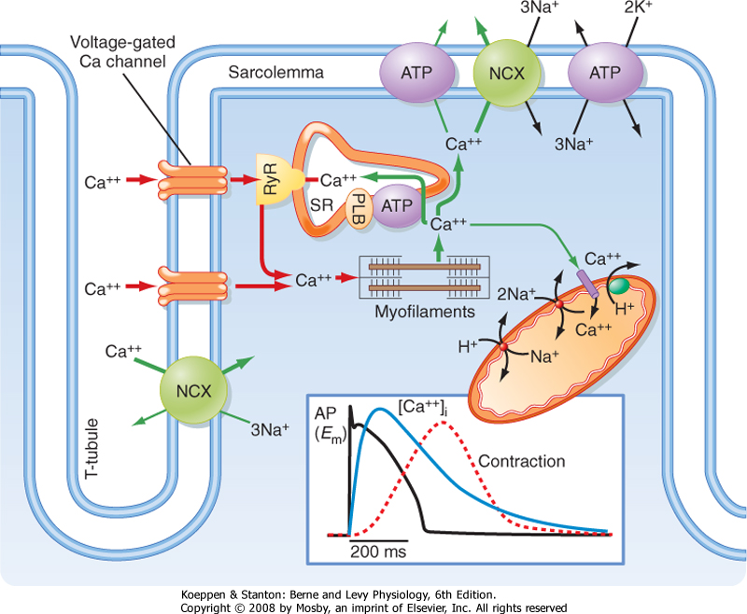
Fig. 2. Le couplage excitation-contraction dans le cœur nécessite un afflux de Ca⁺⁺ à travers les canaux Ca⁺⁺ de type L dans le sarcolemme et les tubules T. Koeppen et Stanton, Physiology, 6e édition.

Une influence inotrope est une influence qui modifie l'état contractile du myocarde indépendamment du mécanisme de Frank-Starling. Par exemple, la stimulation sympathique (via les récepteurs β-adrénergiques) produit un effet inotrope positif en augmentant le calcium disponible pour l'interaction entre les filaments d'actine et de myosine. La stimulation sympathique du cœur active l'adénylate cyclase, augmente le cAMP et donc la phosphorylation de plusieurs protéines par la protéine kinase A (PKA). Les canaux Ca⁺⁺ de type L voltage-dépendants (responsables du déclenchement du Ca⁺⁺ ) et peut-être les canaux Ca⁺⁺ SR voisins (RyR) et une autre protéine associée à la SERCA, appelée phospholamban (PLB), sont phosphorylés par la protéine kinase dépendante de l'AMPc. L'action combinée de ces phosphorylations augmente la quantité de Ca⁺⁺ dans le SR. Plus précisément, la phosphorylation du canal Ca⁺⁺ sarcolemmique entraîne l'entrée d'une plus grande quantité de Ca⁺⁺ déclencheur dans la cellule, et la phosphorylation du phospholamban augmente l'activité de la SERCA, permettant ainsi au SR d'accumuler plus de Ca⁺⁺ avant qu'il ne soit expulsé par l'antiporteur 3Na⁺ -1Ca⁺⁺ et la pompe Ca⁺⁺ sarcolemmique. Il en résulte que le RS libère davantage de Ca⁺⁺ dans le cytosol lors du potentiel d'action suivant, ce qui favorise davantage d'interactions actine-myosine et donc une plus grande force de contraction (fig. L'augmentation de l'activité de la SERCA après une stimulation sympathique entraîne également un raccourcissement de la contraction en raison de la réaccumulation rapide de Ca⁺⁺ par le RS. Cela permet au cœur d'augmenter son taux de relaxation. Une autre conséquence de la stimulation sympathique est une augmentation de la fréquence cardiaque par un effet direct sur les cellules pacemakers. En général, cette stimulation β-adrénergique s'accompagne également d'une augmentation du taux de relaxation, ce qui entraîne une contraction plus courte. L'augmentation du taux de relaxation musculaire est appelée lusitropie positive. La fréquence des contractions cardiaques augmente également avec la stimulation β-adrénergique et est appelée chronotropie positive. Ainsi, la stimulation β-adrénergique du cœur produit des contractions plus fortes, plus brèves et plus fréquentes.
La digitaline et les glycosides cardiaques apparentés sont des agents inotropes qui exercent leurs effets en inhibant la pompe Na⁺/ion potassium (K⁻) -ATPase dans la membrane cellulaire myocardique, entraînant ainsi une augmentation du calcium intracellulaire par la pompe d'échange Na⁺/Ca²⁺.
Les agonistes muscariniques (par exemple, l'acétylcholine [ACh]), en revanche, inhibent cette cascade sympathique en inhibant la production de cAMP par l'adénylate cyclase.
L'hypoxie exerce un effet inotrope négatif en interférant avec la production d'adénosine triphosphate (ATP), nécessaire à la contraction musculaire.
Fréquence cardiaque
La fréquence cardiaque influence le débit cardiaque et le travail du cœur en déterminant la fréquence à laquelle le ventricule se contracte et le sang est éjecté du cœur. La fréquence cardiaque détermine également la durée du remplissage diastolique. Bien que la systole et la période d'éjection restent relativement constantes quelle que soit la fréquence cardiaque, la durée de la diastole et du remplissage des ventricules diminue à mesure que la fréquence cardiaque augmente. Cela entraîne une diminution du volume systolique et, à des fréquences cardiaques élevées, peut entraîner une diminution du débit cardiaque. L'un des dangers de la tachycardie ventriculaire est la réduction du débit cardiaque, car le cœur n'a pas le temps de se remplir correctement.
Insuffisance cardiaque
Une perfusion adéquate des tissus corporels dépend de la capacité de pompage du cœur, d'un système vasculaire qui transporte le sang vers les tissus du corps et le ramène vers le cœur, d'une quantité de sang suffisante pour remplir le système circulatoire et de tissus capables d'extraire et d'utiliser l'oxygène et les nutriments du sang. L'insuffisance cardiaque et le choc circulatoire sont des affections distinctes qui reflètent une défaillance du système circulatoire. Ces deux affections présentent des mécanismes compensatoires communs, même si elles diffèrent en termes de pathogenèse et de causes.
L'insuffisance cardiaque est un syndrome complexe résultant d'une altération fonctionnelle ou structurelle du remplissage ventriculaire ou de l'éjection du sang dans la circulation. L'insuffisance cardiaque désigne l'incapacité du cœur à pomper suffisamment de sang pour répondre aux besoins métaboliques de l'organisme.
L'efficacité du cœur en tant que pompe est déterminée par la quantité de sang qu'il éjecte chaque minute. Le cœur a la capacité étonnante d'ajuster son débit pour répondre aux besoins variables de l'organisme. Pendant le sommeil, le débit diminue, et pendant l'exercice, il augmente considérablement. La capacité du cœur à augmenter son débit pendant une activité accrue est appelée réserve cardiaque. Par exemple, les nageurs de compétition et les coureurs de fond ont une réserve cardiaque importante. Pendant l'exercice, le débit cardiaque de ces athlètes augmente rapidement jusqu'à atteindre cinq à six fois leur niveau au repos. Contrairement aux athlètes en bonne santé, les personnes souffrant d'insuffisance cardiaque utilisent souvent leur réserve cardiaque au repos. Pour elles, le simple fait de monter un étage peut provoquer un essoufflement, car elles ont dépassé leur réserve cardiaque.
Le syndrome d'insuffisance cardiaque peut être provoqué par toute affection cardiaque qui réduit la capacité de pompage du cœur. Parmi les causes les plus courantes d'insuffisance cardiaque, on trouve les maladies coronariennes, l'hypertension, la cardiomyopathie dilatée et les valvulopathies cardiaques. L'insuffisance cardiaque peut survenir à tout âge, mais elle touche principalement les personnes âgées. Bien que les taux de morbidité et de mortalité liés à d'autres maladies cardiovasculaires aient diminué au cours des dernières décennies, l'incidence de l'insuffisance cardiaque augmente à un rythme alarmant. Cette évolution reflète sans aucun doute l'amélioration des méthodes de traitement et l'augmentation de la survie à d'autres formes de maladies cardiaques.
Étiologie
a. Facteurs cardiaques :
- processus pathologiques dans le myocarde et leurs conséquences (lésions mécaniques cardiaques, inflammation, dystrophie, ischémie, infarctus, sclérose) ;
- processus pathologiques dans l'endocarde et leurs conséquences (malformations congénitales, inflammation, sclérose, thrombose, sténose valvulaire, déformation et insuffisance valvulaires) ;
- processus pathologiques dans le péricarde et leurs conséquences (péricardite, tamponnade cardiaque, sclérose) ;
- processus pathologiques des vaisseaux coronaires (athérosclérose, sténose, troubles du tonus vasculaire, thrombose, embolie) ;
- processus pathologiques de la conduction cardiaque et leurs conséquences (inflammation, dystrophie, ischémie, infarctus, sclérose) ;

b. Facteurs extracardiaques :
- processus pathologiques du système nerveux central (SNC) (émotions négatives courantes, hyperfonctionnement ou épuisement du système nerveux) ;
- processus pathologiques des glandes endocrines (hyper- ou hyposécrétion de la glande thyroïde, des glandes surrénales) ;
- processus pathologiques du système sanguin (modifications du volume sanguin total, de la composition sanguine et des propriétés rhéologiques du sang) ;
- processus pathologiques du système respiratoire (inflammation, emphysème, pneumosclérose) ;

Physiopathologie de l'insuffisance cardiaque
Les facteurs physiopathologiques qui conduisent au développement de l'insuffisance cardiaque peuvent être divisés en trois grands groupes :

- Facteurs causant des lésions directes du myocarde et une diminution consécutive de la contractilité cardiaque (insuffisance cardiaque systolique et métabolique) :
- facteurs physiques (traumatisme myocardique, action du courant électrique) ;
- facteurs chimiques, y compris biochimiques (augmentation des concentrations de substances biologiquement actives (adrénaline, thyroxine) ;
- surdosages de médicaments, substances qui altèrent le couplage des processus d'oxydation et de phosphorylation dans les mitochondries ;
- inhibiteurs enzymatiques ou inhibiteurs du transport transmembranaire des ions Ca²⁺dans les cardiomyocytes,
- médicaments sympathomimétiques ;
- bloqueurs du transport d'électrons dans la chaîne respiratoire mitochondriale) ;
- facteurs biologiques (micro-organismes et/ou leurs toxines, parasites) ;
- manque de facteurs nécessaires au fonctionnement normal du cœur : oxygène, substrats pour l'oxydation, enzymes, vitamines.

- Facteurs causant des lésions directes du cœur et perturbant le remplissage diastolique (insuffisance cardiaque diastolique) :
- myocarde (maladies infiltratives, fibrose cardiaque, amylose cardiaque, hémochromatose, hypertrophie cardiaque),
- endocarde (fibroélastose),
- péricarde avec altération du remplissage cardiaque pendant la diastole, en cas de péricardite constrictive, tamponnade cardiaque.

- Facteurs provoquant une surcharge de travail du myocarde (pression - postcharge et volume - précharge) ; (insuffisance cardiaque hémodynamique) :
- Facteurs augmentant la postcharge : hypertension artérielle, sténose aortique et pulmonaire, hémoconcentration.
- Facteurs augmentant la précharge : hypervolémie, régurgitation mitrale ou aortique, communication interventriculaire.
Il existe également des formes mixtes lorsque la lésion myocardique (par exemple, une myocardite) s'accompagne d'une surcharge de travail cardiaque (par exemple, une insuffisance valvulaire).
Pathogenèse générale de l'insuffisance cardiaque
L'insuffisance cardiaque, qui se développe principalement à la suite d'une altération directe du myocarde, se caractérise par une diminution de la tension cardiaque qui se manifeste par une diminution de la puissance et de la vitesse de contraction et de relaxation du muscle cardiaque.
L'insuffisance cardiaque, qui se développe secondairement à la suite d'une surcharge fonctionnelle du cœur, se caractérise par une diminution de la puissance et de la vitesse de contraction et de relaxation du cœur. Cependant, malgré la diversité des causes et des particularités de l'insuffisance cardiaque, les mécanismes pathogéniques généraux (au niveau moléculaire et cellulaire) et les conséquences sont les mêmes.
Les mécanismes pathogéniques de l'insuffisance cardiaque sont les suivants (fig. 3) :
- perturbation de l'approvisionnement énergétique du cœur ;
- altération de la membrane des cardiomyocytes et des systèmes enzymatiques ;
- déséquilibre hydroélectrolytique des cardiomyocytes ;
- perturbation de la régulation neurohumorale cardiaque.

Lésions cardiaques
Surcharge cardiaque
Perturbation de l'apport énergétique dans les histiocytes cardiaques
Altération de la membrane cellulaire et des enzymes
Déséquilibre ionique et hydrique dans les cardiomyocytes
Perturbation de la régulation neurohumorale myocardique

nce

Diminution de la puissance et de la vitesse de contraction et de relaxation
Insuffisance cardiaque
Mécanismes compensatoires extra- et intracardiaques

Fig. 3. Pathogenèse de l'insuffisance cardiaque

1. Perturbation de l'approvisionnement énergétique du cœur.
Le cœur a besoin d'un apport continu d'énergie (sous forme d'ATP) non seulement pour assurer ses fonctions mécaniques de pompage, mais aussi pour réguler les mouvements ioniques intracellulaires et transsarcolémiques et les gradients de concentration. Parmi ses fonctions de pompage, le développement de la tension, la fréquence de contraction et le niveau de contractilité myocardique sont les principaux déterminants des besoins énergétiques importants du cœur, qui représentent environ 15 % des besoins en O2 de l'organisme tout entier.
La majeure partie de la production d'ATP (fig. 4) dépend de l'oxydation du substrat [glucose et acides gras libres (AGL)]. Les AGL myocardiques proviennent des AGL circulants, qui résultent principalement de la lipolyse dans le tissu adipeux, tandis que le glucose des myocytes provient du plasma ainsi que de la dégradation par la cellule de ses réserves de glycogène (glycogénolyse). Ces deux sources principales d'acétyl-coenzyme A dans le muscle cardiaque varient de manière réciproque. Le glucose est décomposé dans le cytoplasme en un produit à trois atomes de carbone, le pyruvate, qui passe dans les mitochondries, où il est métabolisé en un fragment à deux atomes de carbone, l'acétyl-Co-A, et subit une oxydation. Les AGL sont une source d'énergie plus importante : une molécule d'acide palmitique, qui contient 16 atomes de carbone, produit 130 molécules d'ATP. Les AGL sont convertis en acyl-CoA dans le cytoplasme et en acétyl-CoA dans les mitochondries. L'acétyl-CoA entre dans le cycle de l'acide citrique (cycle de Krebs) pour produire de l'ATP par phosphorylation oxydative dans les mitochondries ; l'ATP passe ensuite du compartiment mitochondrial au cytoplasme. L'ADP intracellulaire, résultant de l' e issue de la dégradation de l'ATP, augmente la production d'ATP mitochondriale. L'énergie myocardique est stockée sous forme de créatine phosphate (CP), qui est en équilibre avec l'ATP, la source d'énergie immédiate. En cas de réduction de la disponibilité énergétique, les réserves de CP diminuent en premier.
Les perturbations de l'approvisionnement énergétique sont l'un des principaux processus pathologiques qui se produisent dans les cardiomyocytes et se développent à la suite de :
- altération des mécanismes de resynthèse de l'ATP,
- d'une altération des mécanismes de transport de l'ATP vers les structures effectrices des cellules cardiaques,
- d'une diminution de l'utilisation de l'énergie des composés à haute énergie.
La resynthèse de l'ATP diminue en raison de la suppression des processus oxydatifs aérobies. L'action de la plupart des facteurs pathogènes perturbe les fonctions mitochondriales. À la suite d'une altération du myocarde ou d'une surcharge prolongée, l'oxydation des AGL dans les mitochondries est perturbée et la synthèse d'ATP diminue. La principale source d'ATP dans ces conditions est la voie glycolytique (anaérobie), qui est environ 18 fois moins efficace que la glycolyse aérobie et ne peut pas compenser de manière adéquate la carence en composés à haute énergie.

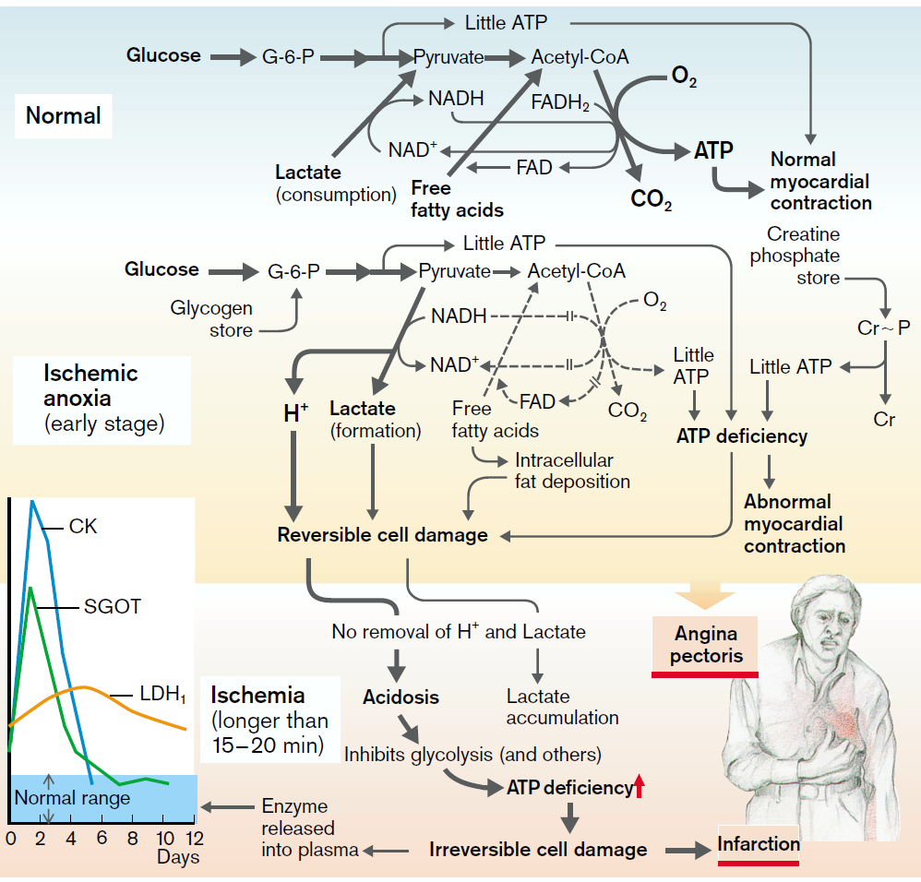
Fig. 4 Métabolisme énergétique myocardique à l'état sain et pendant l'ischémie. Atlas couleur de pathophysiologie, Stefan Silbernagl.

Une insuffisance cardiaque peut se développer lorsque le niveau d'ATP est normal ou légèrement diminué. Cela est dû à la destruction du système de transport de l'énergie depuis le lieu de sa production vers les structures effectrices, qui utilisent l'énergie principalement pour les myofibrilles et le réticulum sarcoplasmique. Le transport de l'énergie vers les structures effectrices est assuré à l'aide de la phosphocréatine (PC), par l'intermédiaire de deux enzymes :
- la translocase ATP-ADP (qui assure le transport de l'énergie ATP depuis la matrice mitochondriale à travers leur membrane interne),
- la phosphocréatine kinase, localisée sur la face externe de la membrane mitochondriale interne (assure le transport de la liaison à haute énergie sur la créatine avec formation de phosphocréatine). La phosphocréatine passe ensuite dans le cytosol. La présence de phosphocréatine kinase dans les myofibrilles et d'autres structures effectrices assure une utilisation efficace de la phosphocréatine pour maintenir la concentration nécessaire en ATP. Sous l'action de facteurs pathogènes, qui provoquent une insuffisance cardiaque, la concentration en phosphocréatine diminue d'abord, puis la concentration en ATP diminue. Le développement de l'insuffisance cardiaque s'accompagne d'une perte massive de phosphocréatine kinase par les cardiomyocytes, ce qui se traduit par une augmentation de sa concentration dans le sang.
Une insuffisance cardiaque due à une perturbation de l'approvisionnement énergétique du myocarde peut également se développer dans des conditions où la synthèse et le transport de l'énergie sont normaux, mais où les mécanismes enzymatiques d'utilisation de l'énergie dans les cardiomyocytes sont altérés, principalement en raison d'une diminution de l'activité de l'ATP-ase. Cela concerne l'ATP-ase de la myosine, la K⁺ -Na⁺ -ATP-ase du sarcolemme, l'ATP-ase dépendante du Mg²⁺ de la « pompe à calcium » dans le réticulum sarcoplasmique. En conséquence, l'énergie de l'ATP n'est pas utilisée par l'appareil effecteur des cellules cardiaques.
Étant donné qu'environ 90 % de l'énergie totale est utilisée dans les réactions qui assurent le processus contractile (environ 70 % est utilisé pour la contraction du myocarde, 15 % pour le transport des ions Ca²⁺ dans le réticulum sarcoplasmique et l'échange cationique dans les mitochondries, 5 % pour le transport actif des ions Na⁺ à travers le sarcolemme), la perturbation des mécanismes d'approvisionnement en ATP des cardiomyocytes entraîne une diminution rapide et marquée des propriétés contractiles du myocarde.
Ainsi, une perturbation de l'apport énergétique au cœur au niveau de la synthèse, du transport et de l'utilisation de l'énergie peut être un mécanisme déclencheur de la diminution de la fonction contractile cardiaque, ou un facteur essentiel qui aggrave la contractilité.

2 Perturbation de l'appareil membranaire et du système enzymatique des cardiomyocytes.
Il existe plusieurs mécanismes principaux de perturbation membranaire et enzymatique dans les cardiomyocytes.
1. Formation excessive de radicaux libres suivie d'une peroxydation lipidique des membranes et de leur action cardiotoxique. Les principaux facteurs de peroxydation lipidique dans le myocarde sont les suivants :
- augmentation de la concentration des facteurs de peroxydation dans le myocarde (produits de l'hydrolyse de l'ATP, des catécholamines, des métabolites et des coenzymes, métaux à valence variable, tels que le fer myoglobinique) ;
- diminution de l'activité ou de la concentration des systèmes antioxydants des cardiomyocytes, de nature enzymatique ou non enzymatique (catalase, glutathion peroxydase, superoxyde dismutase, tocophérol, composés du sélénium, acide ascorbique) ;
- excès de substrats lipidiques peroxydatifs tels que les acides gras supérieurs, les phospholipides, les acides aminés.
2. Activation excessive des hydrolases des cardiomyocytes, qui résulte :
- une accumulation d'ions H⁺, qui contribue à la libération et à l'activation des hydrolases lysosomales ;
- Accumulation d'ions Ca²⁺ qui activent les lipases libres et liées à la membrane, les phospholipases et les protéases ;
- Excès de catécholamines et d'acides gras supérieurs, produits de peroxydation lipidique (FRLP), qui activent les phospholipases.
- Action détergente des FRLP et des produits d'hydrolyse lipidique. Les produits finaux de ces réactions sont inclus dans les membranes, induisant leurs changements conformationnels et contribuant au remplacement des protéines intégrales et périphériques, des lipides et à la formation de canaux en grappes pour la perméabilité transmembranaire.
- Inhibition des processus de resynthèse des molécules protéiques et lipidiques des membranes dénaturées et de leur synthèse de novo.
- Modification conformationnelle des molécules de protéines et de lipoprotéines, résultant d'une insuffisance de l'apport énergétique des cardiomyocytes.
- Hyper-étirement et micro-altérations du sarcolemme des cardiomyocytes et des membranes des organites, dus à une augmentation de la pression oncotique et osmotique intracellulaire, qui est déterminée par un excès de cations hydrophiles (Na⁺ ,Ca²⁺ ) et de plusieurs substances organiques (lactate, pyruvate, glucose, etc.).
Enfin, l'altération membranaire et enzymatique des cardiomyocytes est le principal lien, souvent à l'origine de la pathogenèse de l'insuffisance cardiaque. Les changements physicochimiques et conformationnels des protéines (structurelles et enzymatiques), des lipides, des phospholipides et des lipoprotéines entraînent des altérations structurelles et fonctionnelles importantes, souvent irréversibles, des cellules cardiaques.

3 Déséquilibre hydroélectrolytique des cardiomyocytes
Le déséquilibre ionique se caractérise par une perturbation du rapport entre certains ions dans l'hyaloplasme et les organites cellulaires (mitochondries, réticulum sarcoplasmique, myofibrilles) d'un côté, et dans l'hyaloplasme lui-même de l'autre côté. Différents facteurs, qui conduisent à une insuffisance cardiaque, perturbent les processus d'approvisionnement en énergie et altèrent la membrane des cellules cardiaques. En conséquence, la perméabilité membranaire est modifiée de manière notable pour différents ions. L'activité des enzymes qui assurent le transport transmembranaire des cations est également modifiée, ce qui perturbe l'équilibre et la concentration des ions. Cela concerne en particulier le transport des ions sodium, potassium, calcium et magnésium, qui assurent la réalisation de l'excitation, la conjugaison électromécanique, la contraction et la relaxation du myocarde.
En cas d'insuffisance cardiaque, l'activité de la pompe ATP-ase dépendante du K⁺ -Na⁺ diminue, ce qui entraîne une perte d'ions K⁺ par l'hyaloplasme et une accumulation d'ions Na²⁺ dans les cellules cardiaques. L'augmentation de la concentration intracellulaire ^{de} Na²⁺ entraîne une accumulation d'ions Ca²⁺ dans le cytoplasme. Ce phénomène est la conséquence d'une perturbation de l'échange d'ions Na⁺ -Ca²⁺. Ce mécanisme permet l'échange de 2 ions Na⁺ qui pénètrent dans la cellule contre un ion Ca²⁺ qui quitte la cellule, et est réalisé grâce au transporteur transmembranaire commun pour les ions sodium et calcium. L'augmentation de la concentration intracellulaire de sodium, qui entre en compétition avec le calcium pour le transporteur commun, bloque la sortie de Ca²⁺ , induisant une accumulation d'ions Ca²⁺ dans la cellule.
Dans le cas des principaux types d'insuffisance cardiaque, l'augmentation de la concentration intracellulaire de Ca²⁺ est induite par les facteurs suivants :
- augmentation de la perméabilité du sarcolemme, qui, dans des conditions normales, bloque l'entrée de Ca²⁺ dans la cellule par gradient de concentration ;
- diminution de l'activité de la pompe à calcium dans le réticulum sarcoplasmique (SERCA), qui accumule les ions Ca²⁺ ;
- diminution des mécanismes dépendants de l'énergie, qui assurent l'élimination du Ca²⁺ du sarcolemme. (voir « Lésion cellulaire »).
L'accumulation excessive d'ions Ca²⁺ dans l'hyaloplasme a plusieurs conséquences importantes :
- perturbation de la relaxation des myofibrilles, se manifestant par une augmentation de la pression end-diastolique et même un arrêt cardiaque pendant la systole (contracture irréversible du myocarde) ;
- La capture des ions Ca²⁺par les mitochondries est augmentée, ce qui entraîne un découplage de la phosphorylation oxydative suivi d'une diminution de la concentration en ATP. La déficience en ATP active la glycolyse anaérobie, ce qui entraîne une accumulation d'ions H⁺et conduit à l'élimination du Ca²⁺du réticulum sarcoplasmique, ce qui empêche le fonctionnement contractile normal du myocarde.
- L'activation des protéases et lipases dépendantes du Ca²⁺aggrave la contractilité cardiaque en raison de l'altération de la membrane des cardiomyocytes et du système enzymatique.
L'accumulation d'ions Na⁺ et Ca²⁺ entraîne une hydratation excessive du hyaloplasme et des organites des cardiomyocytes. En conséquence, une expansion excessive de la membrane se développe, l'apport énergétique des cellules diminue (lié à l'intumescence mitochondriale, à la rupture de leurs membranes, à une perturbation supplémentaire des mécanismes d'utilisation et de transport de l'ATP), ce qui aggrave l'altération de la membrane.

4. Perturbation de la régulation neurohumorale cardiaque
La régulation nerveuse et humorale des cellules du myocarde vise à maintenir leur activité. Dans des conditions physiologiques, elles assurent la réalisation et la mobilisation de réactions adaptatives, l'ajustement précoce et tardif des fonctions cardiaques en fonction des besoins de l'organisme.
En cas d'insuffisance cardiaque, l'influence nerveuse sur le cœur (sympathique et parasympathique) joue un rôle important dans la formation de réactions adaptatives ou pathologiques. L'insuffisance cardiaque se caractérise également par une diminution de la concentration du neuromédiateur du système nerveux sympathique (noradrénaline) dans le tissu cardiaque.
Cela s'explique principalement par deux facteurs :
- Primaire - diminution de la synthèse de noradrénaline dans les neurones du système nerveux sympathique (normalement, 80 % de la noradrénaline présente dans le myocarde est synthétisée dans les neurones du système nerveux sympathique) ;
- Secondaire : perturbation de la recapture de la noradrénaline dans l'espace synaptique.
L'une des causes les plus importantes de la perturbation de la synthèse des neuromédiateurs est la diminution de l'activité de la tyrosine hydroxylase, une enzyme responsable de la biosynthèse des catécholamines. La diminution de la recapture de la noradrénaline est principalement due à une carence en ATP (le processus de recapture est dépendant de l'énergie), à des changements biochimiques dans le myocarde (acidose, augmentation de la concentration intracellulaire de K⁺) et à une altération des membranes des terminaisons nerveuses.
L'insuffisance cardiaque est causée par une diminution des effets cardiaques (assurés par la noradrénaline) et par une diminution des propriétés cardiaques réactives aux glandes surrénales.
L'une des principales conséquences de la réduction de l'influence sympathique sur le myocarde est la diminution du contrôle et de l'efficacité de la régulation cardiaque, en particulier dans les situations extrêmes.
La concentration d'acétylcholine, neurotransmetteur du système nerveux parasympathique, ainsi que les propriétés cholinergiques du cœur, à différents stades de l'insuffisance cardiaque, sont normales ou insignifiantes et ont tendance à augmenter.

Types d'insuffisance cardiaque
Selon les facteurs pathologiques qui conduisent à l'insuffisance cardiaque (IC), il en existe plusieurs types :

- Insuffisance cardiaque due à une diminution de la contractilité cardiaque (dysfonction systolique ou insuffisance cardiaque métabolique)
- IC due au remplissage diastolique des ventricules (dysfonctionnement diastolique)
- IC due à une surcharge de travail du myocarde (postcharge et précharge) (insuffisance cardiaque hémodynamique).

Insuffisance cardiaque due à une lésion du myocarde
Dysfonctionnement systolique. Dans le cas d'un dysfonctionnement ventriculaire systolique, la contractilité myocardique est altérée, ce qui entraîne une diminution de la fraction d'éjection (pourcentage du volume télédiastolique que le cœur éjecte à chaque contraction).
La dysfonction systolique est principalement définie comme une diminution de la contractilité myocardique, caractérisée par une fraction d'éjection inférieure à 40 %. Un cœur normal éjecte environ 65 % du sang présent dans le ventricule à la fin de la diastole. Dans l'insuffisance cardiaque systolique, la fraction d'éjection diminue progressivement avec l'augmentation du degré de dysfonctionnement myocardique. La dysfonction systolique résulte généralement de troubles qui altèrent la performance contractile du cœur (par exemple, cardiopathie ischémique ou maladie coronarienne et cardiomyopathie), produisent une surcharge volumique (par exemple, insuffisance valvulaire et anémie) ou génèrent une surcharge de pression (par exemple, hypertension et sténose valvulaire) sur le cœur.
Le terme « maladie coronarienne » (MC) désigne une maladie cardiaque causée par une altération du flux sanguin coronaire. Les maladies des artères coronaires peuvent entraîner toute une série de troubles, allant de l'ischémie myocardique et de l'angine de poitrine à l'infarctus du myocarde ou crise cardiaque, en passant par des troubles de la conduction, une insuffisance cardiaque et une mort subite.
Troubles de la circulation coronaire
Les vaisseaux sanguins du cœur comprennent les artères coronaires et les veines coronaires, qui transportent le sang vers et depuis la majeure partie du myocarde (Fig. 5). Même dans des conditions normales de repos, le cœur extrait et utilise 60 à 80 % de l'oxygène présent dans le sang circulant dans les artères coronaires, contre 25 à 30 % pour les muscles squelettiques. Les vaisseaux sanguins du cœur, normalement enfouis dans la graisse, traversent la surface du cœur juste sous l'épicarde. Il existe deux artères coronaires principales, la gauche et la droite, qui proviennent du sinus coronaire juste au-dessus de la valve aortique. L'artère coronaire gauche s'étend sur environ 3,5 cm en tant qu'artère coronaire principale gauche, puis se divise en branches antérieure descendante gauche et circonflexe. L'artère coronaire droite se trouve dans le sillon auriculo-ventriculaire droit, et ses branches alimentent le ventricule droit. L'artère coronaire droite se déplace généralement vers l'arrière du cœur, où elle forme l'artère descendante postérieure, qui alimente normalement la partie postérieure du cœur, le septum interventriculaire, les nœuds sino-auriculaire (SA) et auriculo-ventriculaire (AV) et le muscle papillaire postérieur. Avec l'occlusion progressive des vaisseaux les plus gros, les vaisseaux collatéraux plus petits augmentent de taille et fournissent des canaux alternatifs pour la circulation sanguine.
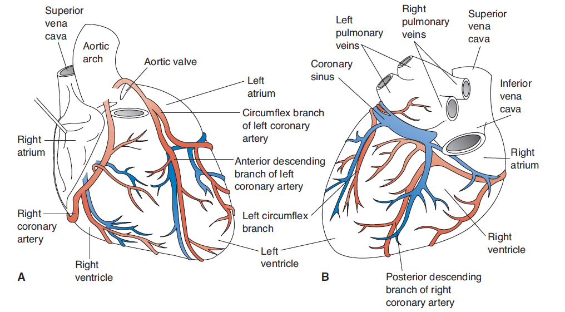
Fig. 5 Circulation coronaire

Les maladies coronariennes sont généralement divisées en deux types de troubles :
- les syndromes coronariens aigus ;
- les cardiopathies ischémiques chroniques.
Les syndromes coronariens aigus représentent le spectre des MC aiguës, allant de l'angine instable à l'infarctus du myocarde causé par une rupture aiguë de la plaque, tandis que la cardiopathie ischémique chronique est causée par une obstruction athéroscléreuse ou vasospastique des artères coronaires.
Étiologie et pathogenèse de la maladie coronarienne
Les facteurs étiologiques de l'insuffisance coronarienne peuvent être divisés en deux catégories :
- Les facteurs qui déterminent le développement d'une maladie coronarienne absolue (déterminée par une altération du flux sanguin vers le myocarde). Ces facteurs provoquent une constriction ou une occlusion complète de la lumière coronaire de l'artère et une diminution considérable du flux sanguin artériel vers le myocarde. Ces facteurs sont également appelés coronariens.
Les facteurs les plus fréquents sont les suivants :
- plaque athéroscléreuse ;
- obstruction du flux coronaire ;
- formation de thrombus ;
- embolie
- traumatisme ou anomalies congénitales des artères coronaires ;
- artérite (lupus érythémateux)
- amylose.
L'athérosclérose est de loin la cause la plus fréquente de MC (fig. 6). L'athérosclérose peut toucher une ou les trois artères coronaires épicardiques principales et leurs branches. Les lésions cliniquement significatives peuvent se situer n'importe où dans ces vaisseaux, mais elles ont tendance à prédominer dans les premiers centimètres de la descendante antérieure gauche et de la circonflexe gauche ou sur toute la longueur de l'artère coronaire droite. Parfois, les branches secondaires principales sont également touchées.

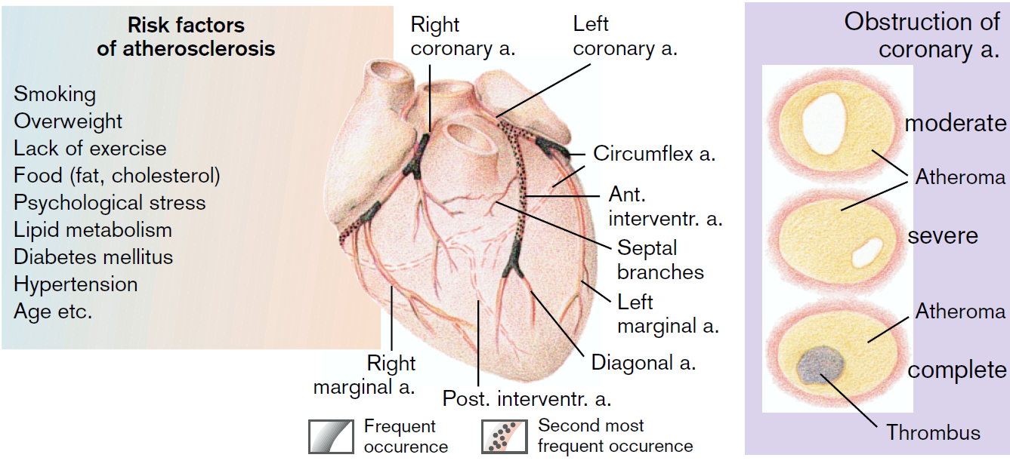
Fig. 6 Athérosclérose des artères coronaires. Atlas couleur de pathophysiologie, Stefan Silbernagl.

- Facteurs qui déterminent le développement d'une maladie coronarienne relative. Ces facteurs entraînent une augmentation considérable de la demande en oxygène du myocarde, accompagnée d'un débit sanguin coronaire adéquat.
Les principaux facteurs à l'origine de ce type de maladie coronarienne sont les suivants :
- augmentation significative de la fonction cardiaque.
Ce facteur peut être causé par une activité physique excessive, une tachycardie persistante, une crise hypertonique, une hémoconcentration évidente, une hypervolémie. Les facteurs qui conduisent à une augmentation notable du travail cardiaque sont généralement causés par l'activation du système sympathico-surrénalien.
- augmentation des taux de catécholamines dans le sang
Peut être observée en cas de stress ou de phéochromocytome. L'excès de catécholamines (en particulier d'adrénaline) dans le myocarde entraîne des effets cardiotoxiques, qui résultent des processus suivants :
- consommation excessive d'oxygène et de substrats métaboliques par le myocarde en cas de surcharge cardiaque ;
- déficit énergétique et altération de la consommation d'oxygène et de substrats métaboliques ;
- diminution du débit sanguin coronaire, causée par l'augmentation de la fréquence cardiaque et la réduction de la diastole, ce qui réduit le temps de remplissage des ventricules.
Le cœur est un organe dont les besoins énergétiques sont presque entièrement compensés par des processus aérobies, c'est pourquoi il est très sensible à l'hypoxie. Une augmentation significative de la demande en oxygène et des substrats pour l'oxydation, des métabolites et du stockage biologique actif résultant de troubles du débit sanguin entraîne des mécanismes généraux et universels (typiques) d'altération du myocarde.
Les mécanismes physiopathologiques de la circulation coronaire (voir leurs descriptions ci-dessus) sont les suivants :
- épuisement énergétique des cardiomyocytes ;
- génération de radicaux libres et altération des membranes ;
- altération des systèmes enzymatiques des myocytes cardiaques ;
- les déséquilibres hydro-électrolytiques ;
- troubles de la régulation neuroendocrinienne des fonctions cardiaques.
Manifestations de la dysfonction systolique
Les principales manifestations cliniques de la dysfonction systolique résultent d'un débit cardiaque insuffisant ou d'une dilatation ventriculaire. La diminution de la fraction d'éjection et du débit cardiaque entraîne une augmentation des volumes télé-systolique et télé-diastolique, une dilatation ventriculaire, une tension pariétale et une augmentation de la pression télé-diastolique ventriculaire. Cette augmentation de volume, ajoutée au retour veineux normal, entraîne une augmentation de la précharge ventriculaire. On pense que l'augmentation de la précharge est un mécanisme compensatoire qui aide à maintenir le débit systolique grâce au mécanisme de Frank-Starling malgré une baisse de la fraction d'éjection (abordée dans la section sur les mécanismes compensatoires). Bien qu'elle serve de mécanisme compensatoire, l'augmentation de la précharge peut également entraîner l'une des conséquences les plus néfastes de la dysfonction ventriculaire systolique : l'accumulation de sang dans les oreillettes et le système veineux pulmonaire (qui se vide dans les oreillettes), provoquant une congestion pulmonaire. L'étendue de la dysfonction ventriculaire systolique peut être estimée en mesurant le débit cardiaque et la fraction d'éjection et en évaluant les manifestations de l'insuffisance cardiaque gauche, en particulier la congestion pulmonaire.

Dysfonctionnement diastolique.
Bien que l'insuffisance cardiaque soit généralement associée à une altération de la fonction systolique, dans environ 40 à 50 % des cas, la fonction systolique est préservée et l'insuffisance cardiaque résulte d'une incapacité du ventricule gauche à se remplir suffisamment pendant la diastole. Parmi les affections qui provoquent une dysfonction diastolique, on peut citer :
- celles qui empêchent l'expansion du ventricule (par exemple, épanchement péricardique, péricardite constrictive)
- celles qui augmentent l'épaisseur de la paroi ventriculaire et réduisent la taille de la cavité (par exemple, hypertrophie myocardique, cardiomyopathie hypertrophique),
- ou celles qui retardent la relaxation diastolique du ventricule (par exemple, vieillissement, cardiopathie ischémique).
La prévalence de l'insuffisance diastolique augmente avec l'âge et est plus élevée chez les femmes que chez les hommes, ainsi que chez les personnes obèses, hypertendues et diabétiques. Le vieillissement s'accompagne souvent d'un retard dans la relaxation du cœur pendant la diastole, de sorte que le remplissage diastolique commence alors que le ventricule est encore rigide et résistant à l'étirement. Un retard similaire se produit dans l'ischémie myocardique, résultant d'un manque d'énergie pour rompre les liaisons rigides qui se forment entre les filaments d'actine et de myosine et pour déplacer le calcium hors du cytosol et le ramener dans le réticulum sarcoplasmique. En cas de dysfonctionnement diastolique, la relaxation et la distensibilité ventriculaires sont altérées, ce qui entraîne une augmentation de la pression intraventriculaire à un volume donné. Les pressions élevées sont transmises vers l'arrière, du ventricule gauche vers l'oreillette gauche et le système veineux pulmonaire, provoquant une congestion pulmonaire et une diminution de la compliance pulmonaire, ce qui augmente le travail respiratoire et provoque des symptômes de dyspnée. Le débit cardiaque est réduit, non pas en raison d'une diminution de la fraction d'éjection ventriculaire comme dans le cas d'une dysfonction systolique, mais en raison d'une diminution du remplissage ventriculaire. La fonction diastolique est également influencée par la fréquence cardiaque, qui détermine le temps disponible pour le remplissage ventriculaire. Une augmentation de la fréquence cardiaque raccourcit le temps de remplissage diastolique. Ainsi, la dysfonction diastolique peut être aggravée par la tachycardie et améliorée par une réduction de la fréquence cardiaque, qui permet au cœur de se remplir sur une plus longue période.

Insuffisance cardiaque due à une surcharge de travail
Le travail effectué par le cœur consiste principalement à éjecter le sang qui est revenu dans les ventricules pendant la diastole vers la circulation pulmonaire ou systémique, ou ce que l'on appelle la précharge et la postcharge. La surcharge de travail cardiaque peut devenir évidente en raison d'une augmentation du volume et de la pression.

Facteurs de surcharge
Facteurs qui augmentent la précharge
Hypervolémie
Polyglobulie
Insuffisance valvulaire cardiaque
Hémoconcentration
Facteurs qui augmentent la postcharge
Hypertension artérielle
Sténose aortique et pulmonaire
Sténose de l'orifice auriculo-ventriculaire

La postcharge représente la force de contraction cardiaque nécessaire pour générer l'éjection du sang depuis le cœur rempli. Les principaux composants de la postcharge sont la résistance vasculaire systémique (périphérique) et la tension de la paroi ventriculaire. Lorsque la résistance vasculaire systémique est élevée, comme dans le cas de l'hypertension artérielle, une augmentation de la pression intraventriculaire gauche doit être générée pour ouvrir d'abord la valve aortique, puis faire sortir le sang du ventricule et l'acheminer vers la circulation systémique. Cette augmentation de pression équivaut à une augmentation de la contrainte ou de la tension de la paroi ventriculaire. En conséquence, une postcharge excessive peut nuire à l'éjection ventriculaire et augmenter la tension de la paroi.
La précharge reflète le volume ou les conditions de charge du ventricule à la fin de la diastole, juste avant le début de la systole. Il s'agit du volume de sang qui étire le muscle cardiaque à la fin de la diastole et qui est normalement déterminé par le retour veineux vers le cœur. Au cours d'un cycle cardiaque donné, le volume maximal de sang remplissant le ventricule est présent à la fin de la diastole. Connu sous le nom de volume télédiastolique ou augmentation de la précharge, ce volume entraîne une augmentation de la longueur des fibres musculaires myocardiques. Dans certaines limites, à mesure que le volume télédiastolique ou la précharge augmente, le volume systolique augmente conformément au mécanisme de Frank-Starling.
En cas de surcharge cardiaque chronique, des mécanismes compensatoires sont activés, qui visent à maintenir le débit sanguin en fonction des besoins métaboliques. Dans de tels cas, la pathologie cardiaque est compensée et le choc circulatoire ne se développe pas. Ce n'est qu'en cas d'altération des capacités compensatoires que l'insuffisance cardiaque se développe et, par conséquent, que le choc circulatoire se développe.
Lors d'un choc circulatoire et d'une diminution de l'apport en oxygène dans les tissus, des mécanismes compensatoires extracardiaques (périphériques) sont activés et visent à assurer l'apport en oxygène des tissus.
En cas de surcharge de travail aiguë (par exemple, embolies pulmonaires multiples), les mécanismes compensatoires ne parviennent pas à se développer et sont inefficaces, ce qui entraîne une insuffisance cardiaque spontanée et un choc circulatoire aigu.

Mécanismes compensatoires
En cas d'insuffisance cardiaque, la réserve cardiaque est largement maintenue grâce à des mécanismes compensatoires (fig. 7) tels que :
a) Mécanismes d'urgence (immédiats) :
1. Cardiaques (centraux) :
- Tachycardie ;
- Mécanisme compensatoire homéométrique ;
- Mécanisme compensatoire hétérométrique ou mécanisme de Frank-Starling.

2. Extracardiaques (périphériques) :
- Redistribution du débit cardiaque ;
- augmentation de la désaturation de l'hémoglobine ;
- Hyperventilation pulmonaire.

b) Mécanismes à long terme (tardifs) :
1. Cardiaques (centraux) :
- hypertrophie myocardique.

2. Extracardiaques (périphériques) :
- augmentation de l'érythropoïèse ;
- rétention d'eau et de sels.

3. Mécanismes compensatoires neurohumoraux, qui assurent l'intégration des mécanismes cardiaques et extracardiaques.

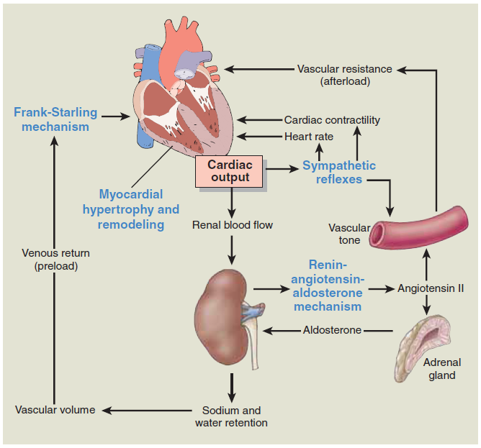
Fig. 7 Mécanismes compensatoires dans l'insuffisance cardiaque. Le mécanisme de Frank-Starling, les réflexes sympathiques, le mécanisme rénine-angiotensine-aldostérone et l'hypertrophie myocardique contribuent au maintien du débit cardiaque dans le cas d'une insuffisance cardiaque. Essentials of Pathophysiology. Concepts of altered health states, Carol Mattson Porth.
Mécanismes compensatoires émergents (immédiats)
Cardiaques (centraux) :
La tachycardie (accélération du rythme cardiaque) est le mécanisme compensatoire le plus rapide. Elle est principalement due à la stimulation réflexe des barorécepteurs dans la veine cave et à l'augmentation de la pression dans les oreillettes (réflexe de Bainbridge), mais aussi à la stimulation sympathique. La tachycardie est le mécanisme le plus rapide qui compense la diminution du volume systolique (≈ 70 ml) et maintient le débit cardiaque optimal (CO ꞊ SV×HR). Dans les cas où le volume systolique est diminué, le débit cardiaque, grâce à l'augmentation de la fréquence des contractions cardiaques, est maintenu à un niveau normal. La compensation est ainsi réalisée et le choc circulatoire ne se développe pas. Cependant, la tachycardie est un mécanisme compensatoire moins efficace et plus coûteux en énergie, car l'augmentation de la fréquence cardiaque entraîne une augmentation de la consommation d'O₂dans le myocarde. De plus, à mesure que la fréquence cardiaque augmente, le temps passé en diastole diminue, ce qui laisse moins de temps aux ventricules pour se remplir. Dans des conditions normales, à une fréquence cardiaque de 75 battements par minute, un cycle cardiaque dure 0,8 seconde, dont environ 0,3 seconde en systole et environ 0,5 seconde en diastole. En cas de tachycardie sévère (plus de 150 battements/min), avec raccourcissement de la diastole, le remplissage diastolique des ventricules diminue (volume diastolique final normal ≈120 -140 ml). Cela entraîne une diminution de l'étirement des fibres musculaires en diastole, ce qui réduit l'efficacité de la systole, du SV et, par conséquent, du CO. Ainsi, d'une part, la tachycardie maintient le débit cardiaque dans certaines limites, mais d'autre part, elle est défavorable, avec une efficacité limitée et peu économique.

Mécanisme compensatoire hétérométrique (Franc-Starling). Le mécanisme de Frank-Starling décrit le processus par lequel le cœur augmente son volume systolique grâce à une augmentation du volume télédiastolique ou de la précharge, insérée dans la surcharge volumique sanguine. Avec l'augmentation du remplissage diastolique, il y a un étirement accru des fibres myocardiques, une approximation plus optimale des filaments d'actine et de myosine, et une augmentation consécutive de la force de la contraction suivante (dilatation tonogénique). Il en résulte une augmentation du SV et du CO. On sait que dans des conditions physiologiques, l'EDV (volume télédiastolique ≈ 120-140 ml) et, après l'éjection, à la fin de la systole, le volume ventriculaire est réduit de 70 %, mais le volume de sang résiduel est de 40 à 50 ml (ESV).
Lorsque le cœur se contracte plus fortement, une quantité beaucoup plus importante de sang est éjectée, ce qui fait que le VTS diminue jusqu'à 10-20 ml et que la fraction d'éjection augmente (FE supérieure à 70 %). Dans des conditions physiologiques, le VTD peut augmenter jusqu'à 160-180 ml. Cela entraîne un doublement du volume systolique, ce qui permet une compensation. Mais ce mécanisme compensatoire est limité par la longueur optimale des sarcomères (2,2 à 2,3 µm). Si leur allongement ne dépasse pas 25 % de la valeur initiale, on observe un équilibre entre la sensation diastolique et les forces contractiles du cœur. Mais en cas de dépassement de ces limites optimales des sarcomères, cela entraîne un découplage des filaments d'actine et de myosine avec une diminution des forces contractiles.

Le mécanisme de compensation homéométrique fonctionne lors de l'augmentation de la résistance au débit cardiaque (augmentation de la postcharge - sténose aortique, sténose de l'artère pulmonaire, sténose de l'orifice auriculo-ventriculaire). La longueur des fibres musculaires cardiaques pendant la diastole augmente de manière peu significative dans ce cas, mais la pression intraventriculaire élevée et l'effort qui se produisent en raison de la contraction du muscle à la fin de la systole. La force des contractions cardiaques n'augmente pas immédiatement, mais progressivement à chaque contraction cardiaque suivante, jusqu'à atteindre le niveau nécessaire pour assurer la constance du débit cardiaque. Bien que dans une moindre mesure, le mécanisme de Frank-Starling intervient également dans l'hyperfonction homéométrique. En cas d'hypertension artérielle essentielle, la pression dans l'aorte pendant la diastole reste élevée. En conséquence, la systole normale du ventricule gauche n'éjectera pas un volume systolique normal, ce qui augmentera le volume télésystolique. Comme le retour veineux est stable, le volume télédiastolique augmentera de manière évidente à chaque systole suivante. Ainsi, l'adaptation à la surcharge d' e par résistance est également réalisée grâce au mécanisme de Frank-Starling. Mais contrairement à la surcharge de travail par volume, dans ce cas, un étirement plus important des fibrilles entraîne une contraction plus puissante.
Du point de vue de la consommation d'énergie, ces mécanismes (homéométrique et hétérométrique) ne sont pas identiques. À volume de travail égal, le cœur consomme beaucoup plus d'oxygène en cas d'hyperfonctionnement par résistance (augmentation de la postcharge) qu'en cas d'augmentation du volume avec une résistance normale (augmentation de la précharge). Par exemple, si le volume de travail a doublé en raison d'une double augmentation du volume télédiastolique, l'utilisation d'oxygène par le myocarde augmentera d'environ 25 %. Si le volume de travail augmente en raison d'un doublement de la résistance à l'éjection, l'utilisation d'oxygène augmentera de 200 %. Cela s'explique par le fait que le mécanisme de compensation homométrique pour dépasser la résistance à l'éjection nécessite une pression systolique plus importante, qui peut être obtenue en augmentant le degré et la vitesse de développement de la tension des myofibrilles. Ainsi, la contraction homéométrique, qui est la plus coûteuse en énergie, représente le principal facteur déterminant l'augmentation de la consommation d'ATP et de l'utilisation d'oxygène par le myocarde. Le mécanisme compensatoire hétérométrique est donc plus économique que le mécanisme homéométrique. Cela explique l'évolution clinique favorable des maladies cardiaques, où intervient le mécanisme de Frank-Starling, par exemple l'insuffisance valvulaire par rapport à la sténose de l'orifice.

Mécanismes compensatoires extracardiaques (périphériques) :

Redistribution du débit cardiaque et centralisation circulatoire
En cas d'insuffisance cardiaque, le débit cardiaque et la pression artérielle diminuent, ce qui entraîne l'activation du SNS via les barorécepteurs. Comme les vaisseaux qui irriguent les muscles, les organes et la peau sont innervés par le système sympathique, principalement par des récepteurs adrénergiques α₁, l'activation du SNS entraîne une vasoconstriction dans ces régions et une redistribution du débit cardiaque, avec une irrigation sanguine des principaux organes importants, principalement ceux dotés de récepteurs adrénergiques β (cerveau, cœur). L'augmentation de l'afflux sanguin vers ces organes vitaux assure leurs besoins métaboliques dans ces conditions.

Augmentation de la dissociation de l'oxyhémoglobine.
La diminution du débit cardiaque entraîne des troubles de la circulation sanguine, suivis d'une hypoxie circulatoire. L'insuffisance en oxygène dans les tissus entraîne des troubles métaboliques et une augmentation de la concentration en ions H⁺, ce qui augmente la dissociation de l'oxyhémoglobine et stimule une utilisation plus efficace de l'oxygène par les tissus.

Hyperventilation pulmonaire
En raison de l'insuffisance cardiaque, une hypoxie circulatoire se développe dans l'organisme, entraînant une augmentation de la concentration en dioxyde de carbone et en ions hydrogène. Ces facteurs stimulent directement et par réflexe le centre respiratoire, entraînant une hyperventilation pulmonaire. L'équilibre entre les besoins métaboliques et l'apport en oxygène est ainsi rétabli.

Constriction des artérioles pulmonaires
Ce mécanisme est activé en cas d'insuffisance ventriculaire gauche et constitue l'un des principaux mécanismes visant à prévenir le développement d'un œdème pulmonaire dans de telles situations. En raison de l'augmentation de la pression dans l'oreillette gauche et les veines pulmonaires, les barorécepteurs de ces zones sont activés, ce qui entraîne une constriction réflexe des artérioles pulmonaires. À la suite du spasme réflexe des artérioles pulmonaires, le volume sanguin qui s'écoule vers l'oreillette gauche diminue, ce qui réduit également la précharge du cœur fonctionnellement affaibli (réflexe de F. Kitaev). Dans le même temps, ce réflexe augmente la pression dans l'artère pulmonaire et stimule la surcharge du ventricule droit.

Mécanismes compensatoires à long terme (tardifs)
Mécanisme compensatoire cardiaque

Hypertrophie et remodelage myocardique
Le développement de l'hypertrophie myocardique constitue l'un des principaux mécanismes par lesquels le cœur compense une augmentation de la charge de travail en augmentant la taille des myocytes. L'hypertrophie et le remodelage myocardique impliquent une série d'événements complexes aux niveaux moléculaire et cellulaire.
La pathogenèse moléculaire de l'hypertrophie cardiaque comprend trois étapes fondamentales (fig. 8) :
• Les actions intégrées des capteurs mécaniques (déclenchés par une augmentation de la charge de travail), des facteurs de croissance (notamment le TGF-β, le facteur de croissance analogue à l'insuline 1 [IGF1], le facteur de croissance des fibroblastes (FGF), le facteur de croissance dérivé des plaquettes (PDGF), l'insuline dans le diabète de type II) et des agents vasoactifs (par exemple, les agonistes α-adrénergiques, l'endothéline-1, l'angiotensine II, l'ADH) et la diminution des inhibiteurs de croissance (NO et PGI₂ ). En effet, les capteurs mécaniques eux-mêmes induisent la production de facteurs de croissance et d'agonistes.
• Ces signaux provenant de la membrane cellulaire activent un réseau complexe de voies de transduction des signaux. Deux de ces voies biochimiques impliquées dans l'hypertrophie musculaire sont la voie phosphoinositide 3-kinase (PI3K)/AKT (considérée comme la plus importante dans l'hypertrophie physiologique, par exemple celle induite par l'exercice) et la signalisation en aval des récepteurs couplés aux protéines G (induite par de nombreux facteurs de croissance et agents vasoactifs, et considérée comme plus importante dans l'hypertrophie pathologique).
• Ces voies de signalisation activent un ensemble de facteurs de transcription tels que GATA4, le facteur nucléaire des cellules T activées (NFAT) et le facteur 2 d'amélioration des myocytes (MEF2). Ces facteurs de transcription agissent de manière coordonnée pour augmenter la synthèse des protéines musculaires responsables de l'hypertrophie. L'hypertrophie est également associée à un changement des protéines contractiles, qui passent de la forme adulte à la forme fœtale ou néonatale. Par exemple, lors de l'hypertrophie musculaire, l'isoforme α de la chaîne lourde de myosine est remplacée par l'isoforme β, qui a une contraction plus lente et plus économe en énergie. De plus, certains gènes qui ne sont exprimés que pendant le développement précoce sont réexprimés dans les cellules hypertrophiques, et les produits de ces gènes participent à la réponse cellulaire au stress. Par exemple, le gène du facteur natriurétique auriculaire est exprimé à la fois dans l'oreillette et le ventricule du cœur embryonnaire, mais il est régulé à la baisse après la naissance. L'hypertrophie cardiaque est associée à une augmentation de l'expression du gène du facteur natriurétique auriculaire (ANF). Le facteur natriurétique auriculaire est une hormone peptidique qui provoque la sécrétion de sel par les reins, diminue le volume et la pression sanguins et sert donc à réduire la charge hémodynamique.

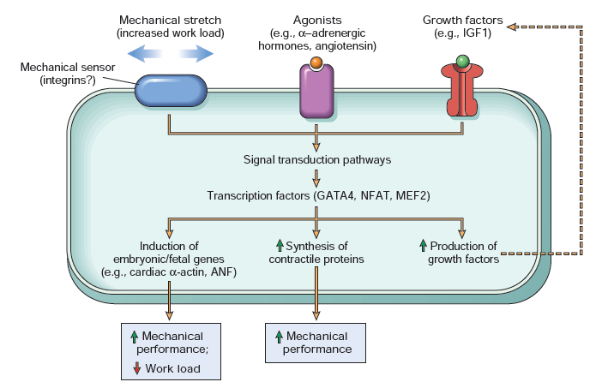
Fig. 8 Pathogenèse moléculaire de l'hypertrophie cardiaque. Robbins et Cotran, Pathologic Basis of Disease.
Bien que l'hypertrophie ventriculaire améliore les performances cardiaques, elle constitue également un facteur de risque important de morbidité et de mortalité cardiaques ultérieures. Une hypertrophie et un remodelage inappropriés peuvent entraîner des modifications de la structure (masse musculaire, dilatation des cavités) et de la fonction (altération de la fonction systolique ou diastolique), qui conduisent souvent à un dysfonctionnement supplémentaire de la pompe et à une surcharge hémodynamique. La dynamique de ces changements peut être définie en trois étapes principales (selon F. Meerson) :

- Étape d'urgence, qui se développe immédiatement, parallèlement à l'augmentation de la charge de travail.
Au cours de cette période, l'intensité de la structure fonctionnelle myocardique (MFS) augmente, en raison d'une hyperfonction sans hypertrophie. En raison de l'augmentation de la MFS, la formation d'énergie s'intensifie, l'appareil génétique cellulaire est activé et, simultanément, la synthèse des acides nucléiques augmente et la synthèse des protéines se produit. La consommation d'oxygène par les unités myocardiques augmente, la phosphorylation oxydative augmente, ainsi que la resynthèse de l'ATP par voie aérobie. Cependant, cette augmentation de la synthèse d'ATP ne couvre pas les besoins en oxygène du myocarde, car l'énergie est également utilisée pour augmenter l'apport fonctionnel et pour accélérer l'apport de synthèse protéique. Les voies anaérobies de resynthèse énergétique sont également activées. Le glycogène est éliminé des cardiomyocytes, le niveau de phosphocréatine diminue, la concentration intracellulaire de potassium diminue et le sodium s'accumule dans la cellule. À la suite de la glycolyse anaérobie, le lactate s'accumule dans le myocarde. Conséquence directe de l'augmentation de la synthèse des protéines, pendant plusieurs semaines, la masse et la fonction cardiaques augmentent et sont réparties sur une zone beaucoup plus large de structures effectrices, ce qui explique pourquoi la MFS revient progressivement à son niveau normal. L'hypertrophie cardiaque entraîne une diminution de la surcharge fonctionnelle, qui est acquise par chaque unité myocardique jusqu'à ses indices normaux. La MFS revient à son niveau initial, ce qui permet aux processus métaboliques du myocarde de revenir à la normale.
- Stade d'hypertrophie achevée et d'hyperfonctionnement relativement stable.
Ce stade se caractérise par la fin du processus d'hypertrophie. La masse myocardique est augmentée de plus de 100 à 200 %. La FSM redevient normale. Aucun changement pathologique n'est observé dans le métabolisme et la structure du muscle cardiaque, la consommation d'oxygène, la synthèse d'énergie et la concentration de composés à haute énergie ne diffèrent pas des valeurs normales. Les signes hémodynamiques sont normaux. La normalisation de la FSM permet au cœur hypertrophié de résister à des surcharges élevées et de compenser la circulation sanguine (par exemple, en cas de malformations cardiaques compensées).
Le cœur hypertrophié diffère d'un cœur normal par une série de particularités métaboliques, fonctionnelles et structurelles qui, d'une part, lui permettent de compenser une surcharge accrue pendant une longue période, mais qui, d'autre part, créent les conditions propices à certains processus pathologiques. Dans le cœur hypertrophié , la croissance cardiaque de différentes structures morpho-fonctionnelles est perturbée.
En cas de développement d'une hypertrophie du myocarde, l'appareil nerveux cardiaque est sollicité. On constate une augmentation du fonctionnement des éléments nerveux intra- et extracardiaques, mais la croissance des terminaisons nerveuses ralentit à mesure que la masse contractile du myocarde augmente. Les influences trophiques sont perturbées, la concentration de noradrénaline dans le myocarde diminue, ce qui entraîne une détérioration des propriétés contractiles - la mobilisation des réserves cardiaques est ralentie.
L'augmentation de la masse des fibres musculaires n'est pas précédée d'une augmentation adéquate du réseau capillaire coronaire, ce qui entraîne une insuffisance coronaire relative et, par conséquent, une hypoxie relative - la réserve coronaire à l'effort diminue.
La croissance de la masse cardiaque résulte de l'augmentation du volume de chaque fibre musculaire, qui est associée à des changements dans la corrélation entre les structures intracellulaires. Le volume cellulaire augmente proportionnellement au cube et la surface de la membrane cellulaire proportionnellement au carré de la taille linéaire de la cellule (la relation entre le volume de la fibre et la surface est augmentée), ce qui entraîne une diminution de la surface cellulaire par rapport à l'unité de masse cellulaire. Étant donné que le sacolema contient des récepteurs protéiques, des enzymes qui assurent le transport transmembranaire des cations et des substrats métaboliques, les changements indiqués conduisent à un déséquilibre ionique, métabolique et fonctionnel.
La membrane cellulaire joue un rôle important dans la propagation de l'excitation, dans les processus de couplage de l'excitation et de la contraction, réalisés par le système tubulaire et le réticulum sarcoplasmique. Comme leur croissance est également réduite, les processus de contraction et de relaxation des cardiomyocytes seront perturbés : en raison de la diminution du flux sortant de Ca²⁺, la contraction sera perturbée, mais en raison de la réabsorption difficile du Ca²⁺dans le réticulum sarcoplasmique, la relaxation sera perturbée.
Au cours du développement de l'hypertrophie, dans la phase initiale, la masse mitochondriale augmente plus rapidement que la masse des protéines contractiles. Ainsi, les conditions sont réunies pour un apport énergétique suffisant au cœur soumis à une surcharge fonctionnelle. Mais, à mesure que le processus progresse, la croissance de la masse mitochondriale prend du retard par rapport à celle du cytoplasme. Les mitochondries commencent à fonctionner à pleine charge, des changements destructeurs se produisent à l'intérieur de celles-ci, leur efficacité fonctionnelle diminue et la phosphorylation oxydative est perturbée. Cela entraîne une diminution de l'apport énergétique des cellules hypertrophiques.
Au stade initial, le cœur hypertrophié dispose d'un appareil contractile puissant et d'un bon approvisionnement en énergie. Cela lui permet de fonctionner longtemps à un niveau de performance élevé, avec un taux métabolique normal. Mais la capacité d'adaptation à la surcharge est limitée dans le cœur hypertrophié. Le déséquilibre des structures intracellulaires et tissulaires rend le cœur hypertrophié plus vulnérable dans des conditions défavorables, ce qui peut entraîner une diminution des forces contractiles cardiaques et, par conséquent, une insuffisance cardiaque.
- Stade d'épuisement progressif et de cardiosclérose évolutive.
Ce stade est caractérisé par de profonds changements métaboliques et structurels, qui s'accumulent à leur tour dans les éléments contractiles et énergétiques des cardiomyocytes. Comme mentionné précédemment, la masse musculaire augmente plus que le réseau capillaire, ce qui augmente la distance entre les capillaires et les éléments utilisant l'oxygène. La consommation d'oxygène augmente dans des conditions de réseau coronaire inchangé, ce qui entraîne une hypoxie relative dans le myocarde. L'hypoxie est l'un des facteurs les plus importants qui conduisent aux changements métaboliques et structurels caractéristiques de cette phase. Dans les cardiomyocytes, des processus pathologiques tels que la dystrophie, la nécrobiose et la nécrose se développent. Une partie des fibres musculaires meurt et est remplacée par du tissu conjonctif, ce qui constitue le principal mécanisme de la cardiosclérose.
À la suite de la cardiosclérose, la masse des éléments contractiles diminue, ce qui entraîne une nouvelle augmentation de la FSM, qui provoquera à nouveau une hypertrophie des cardiomyocytes encore fonctionnels. En fin de compte, cela conduira à l'épuisement progressif des mécanismes compensatoires, qui à son tour entraînera une insuffisance cardiaque chronique.

Hypertrophie compensatoire du myocarde
Déséquilibre des structures du myocarde et ses conséquences
La croissance microvasculaire est en retard par rapport à la croissance de la masse myocardique
La croissance quantitative des mitochondries est à la traîne par rapport à la croissance de la masse des myofibrilles
L'activité ATP-ase de la myosine est en retard par rapport aux besoins énergétiques du myocarde
L'intensification de la synthèse de la structure des histiocytes cardiaques ne répond pas aux besoins de la cellule

Fig. 9 Principaux mécanismes décompensatoires du cœur hypertrophique
Des recherches récentes se sont concentrées sur le type d'hypertrophie qui se développe chez les personnes souffrant d'insuffisance cardiaque. Au niveau cellulaire, les cellules du muscle cardiaque réagissent aux stimuli provenant du stress exercé sur la paroi ventriculaire de l' e par une surcharge de pression et de volume en déclenchant plusieurs processus différents qui conduisent à l'hypertrophie. Il s'agit notamment de stimuli qui : produisent une hypertrophie symétrique avec une augmentation proportionnelle de la longueur et de la largeur du muscle, comme c'est le cas chez les athlètes. L'hypertrophie concentrique se produit en cas d'hypertension (le stimulus de l'hypertrophie est une surcharge de pression) et entraîne une réplication parallèle des myofibrilles, ainsi qu'un épaississement des myocytes individuels. L'hypertrophie concentrique peut préserver la fonction systolique pendant un certain temps, mais à terme, le travail effectué par le ventricule dépasse la réserve vasculaire, ce qui prédispose à l'ischémie. Quant à l'hypertrophie excentrique, telle qu'elle se produit dans la cardiomyopathie dilatée ou la surcharge volumique ventriculaire, l'augmentation de la contrainte sur la paroi entraîne la réplication en série des myofibrilles, l'allongement des cellules du muscle cardiaque et une hypertrophie excentrique. L'hypertrophie excentrique entraîne une diminution de l'épaisseur de la paroi ventriculaire avec une augmentation du volume diastolique et de la tension de la paroi.

Mécanismes compensatoires tardifs extracardiaques :

Augmentation de l'érythropoïèse
L'hypoxie tissulaire dans l'insuffisance cardiaque entraîne la synthèse d'érythropoïétine (80 à 90 % sont synthétisés dans les reins), qui augmente la production d'érythrocytes. En conséquence, la capacité oxygénique du sang augmente, la concentration en oxygène dans le sang artériel augmente, ce qui permet de compenser l'hypoxie circulatoire. Mais ce mécanisme n'est que relativement utile. Parallèlement à l'augmentation du nombre d'érythrocytes, l'hématocrite et la viscosité sanguine augmentent également, ce qui entraîne une surcharge supplémentaire du cœur.

Mécanisme de rétention d'eau et de sels (renine-angiotensine-aldostérone)
L'un des effets les plus importants de la diminution du débit cardiaque dans l'insuffisance cardiaque est une réduction du débit sanguin rénal et du taux de filtration glomérulaire, ce qui entraîne une rétention de sodium et d'eau. Avec la diminution du débit sanguin rénal, on observe une augmentation progressive de la sécrétion de rénine par les reins, accompagnée d'une augmentation parallèle des taux circulants d'angiotensine II. L'augmentation de la concentration d'angiotensine II contribue directement à une vasoconstriction généralisée et excessive, tout en facilitant la libération de noradrénaline et en inhibant sa recapture par le système nerveux sympathique. L'angiotensine II stimule également fortement la production d'aldostérone par le cortex surrénal. L'aldostérone augmente la réabsorption tubulaire du sodium, ce qui s'accompagne d'une augmentation de la rétention d'eau. Comme l'aldostérone est métabolisée dans le foie, ses taux augmentent encore davantage lorsque l'insuffisance cardiaque provoque une congestion hépatique. L'angiotensine II augmente également le taux d'hormone antidiurétique (ADH), qui agit comme un vasoconstricteur et un inhibiteur de l'excrétion d'eau. Outre leurs effets individuels sur l'équilibre sodique et hydrique, l'angiotensine II et l'aldostérone participent également à la régulation des processus inflammatoires et réparateurs qui suivent une lésion tissulaire. Elles stimulent la production de cytokines inflammatoires (par exemple, le facteur de nécrose tumorale [TNF] et l'interleukine-6), attirent les cellules inflammatoires (par exemple, les neutrophiles et les macrophages), activent les macrophages sur les sites de lésion et de réparation, et stimulent la croissance des fibroblastes et la synthèse des fibres de collagène. Le dépôt de fibroblastes et de collagène entraîne une hypertrophie ventriculaire et une fibrose de la paroi myocardique, ce qui diminue la compliance (c'est-à-dire augmente la rigidité), provoquant finalement un remodelage inapproprié du cœur et la progression d'une dysfonction ventriculaire systolique et diastolique.

Peptides natriurétiques
Le muscle cardiaque produit et sécrète une famille d'hormones peptidiques apparentées, appelées peptides natriurétiques (NP), qui ont de puissantes actions diurétiques, natriurétiques, sur les muscles lisses vasculaires et d'autres actions neurohumorales qui affectent la fonction cardiovasculaire. Deux des quatre NP connus les plus couramment associés à l'insuffisance cardiaque sont le peptide natriurétique auriculaire (ANP) et le peptide natriurétique cérébral (BNP). Comme son nom l'indique, l'ANP est libéré par les cellules auriculaires en réponse à un étirement, une pression ou une surcharge liquidienne de l'oreillette. Le BNP, ainsi nommé parce qu'il a été découvert à l'origine dans des extraits de cerveau porcin, est principalement sécrété par les ventricules en réponse à une augmentation de la pression ventriculaire ou à une surcharge liquidienne.
surcharge. Bien que les NP ne soient pas sécrétées par les mêmes cavités cardiaques, elles ont des fonctions très similaires. En réponse à une augmentation de la distension et de la pression dans les cavités, elles favorisent une natriurèse et une diurèse rapides et transitoires par une augmentation du débit de filtration glomérulaire et une inhibition de la réabsorption tubulaire du sodium et de l'eau. Les NP facilitent également des interactions complexes avec le système neurohormonal, en inhibant le système nerveux sympathique, le système rénine-angiotensine-aldostérone et la vasopressine. En outre, les NP affectent directement le système nerveux central et le cerveau, en inhibant la sécrétion de l'hormone antidiurétique (ADH) et la fonction du centre de l'appétit pour le sel et de la soif. Les taux circulants d'ANP et de BNP sont élevés chez les personnes souffrant d'insuffisance cardiaque. Les concentrations sont étroitement corrélées à l'étendue de la dysfonction ventriculaire, augmentant jusqu'à 30 fois chez les personnes atteintes d'une maladie cardiaque avancée. Les dosages de BNP sont utilisés cliniquement dans le diagnostic de l'insuffisance cardiaque et pour prédire la gravité de la maladie. Le BNP humain, synthétisé par la technologie de l'acide désoxyribonucléique (ADN) recombinant, est désormais disponible pour le traitement des personnes souffrant d'insuffisance cardiaque aiguë décompensée.

Endothélines
Les endothélines, libérées par les cellules endothéliales dans toute la circulation, sont de puissants vasoconstricteurs. Comme l'angiotensine II, l'endothéline peut également être synthétisée et libérée par divers types de cellules, telles que les myocytes cardiaques. Quatre peptides endothélines (endothéline-1 [ET-1], ET-2, ET-3 et ET-4) ont été identifiés. Outre leurs actions vasoconstrictrices, les endothélines induisent la prolifération des cellules musculaires lisses vasculaires et l'hypertrophie des myocytes cardiaques ; elles augmentent la libération d'ANP, d'aldostérone et de catécholamines ; et elles exercent des effets antinatriurétiques sur les reins. Il a également été démontré qu'elles ont une action inotrope négative chez les patients atteints d'insuffisance cardiaque. La production d'ET-1 est régulée par de nombreux facteurs importants pour la fonction cardiovasculaire et ayant des implications pour l'insuffisance cardiaque ; par exemple, elle est renforcée par l'angiotensine II, l'ADH et la noradrénaline, ainsi que par des facteurs tels que la contrainte de cisaillement et l'étirement endothélial.21 Les taux plasmatiques d'ET-1 sont également en corrélation directe avec la résistance vasculaire pulmonaire, et on pense que le peptide pourrait jouer un rôle dans la médiation de l'hypertension pulmonaire chez les personnes souffrant d'insuffisance cardiaque. Un antagoniste des récepteurs de l'endothéline est désormais disponible pour les personnes souffrant d'hypertension artérielle pulmonaire due à une insuffisance cardiaque sévère.

Mécanismes compensatoires neurohumoraux (activité du système nerveux sympathique)
La stimulation du système nerveux sympathique joue un rôle important dans la réponse compensatoire à la diminution du débit cardiaque et dans la pathogenèse de l'insuffisance cardiaque aiguë (fig. 10). Le tonus sympathique cardiaque et les taux de catécholamines (épinéphrine et norépinéphrine) sont élevés au cours des stades avancés de la plupart des formes d'insuffisance cardiaque. En stimulant directement la fréquence cardiaque et la contractilité cardiaque (via les récepteurs β-adrénergiques), en régulant le tonus vasculaire et en augmentant la rétention rénale de sodium et d'eau, le système nerveux sympathique contribue initialement à maintenir la perfusion des différents organes du corps. Chez les personnes qui évoluent vers une insuffisance cardiaque plus grave, le sang est détourné vers les circulations cérébrales et coronariennes, plus critiques. Bien que la réponse du système nerveux sympathique vise à maintenir la pression artérielle et le débit cardiaque, elle devient rapidement inadaptée et contribue à la détérioration de la fonction cardiaque. Une augmentation de l'activité sympathique peut entraîner une tachycardie, une vasoconstriction et des arythmies cardiaques. Dans les cas aigus, la tachycardie augmente considérablement la charge de travail du cœur, ce qui accroît la demande en oxygène du myocarde et entraîne une ischémie cardiaque, des lésions myocytaires et une diminution de la contractilité (inotropie). Une augmentation de la résistance vasculaire systémique entraîne une augmentation de la postcharge cardiaque et du stress de la paroi ventriculaire. En favorisant les arythmies, les catécholamines libérées lors de la stimulation du système nerveux sympathique peuvent également contribuer au taux élevé de mort subite observé dans les cas d'insuffisance cardiaque. Parmi les autres effets, on peut citer une diminution de la perfusion rénale et une augmentation supplémentaire du système rénine-angiotensine-aldostérone, ainsi qu'une diminution du flux sanguin vers la peau (symptôme : pâleur), les muscles (symptôme : fatigue) et les organes abdominaux.

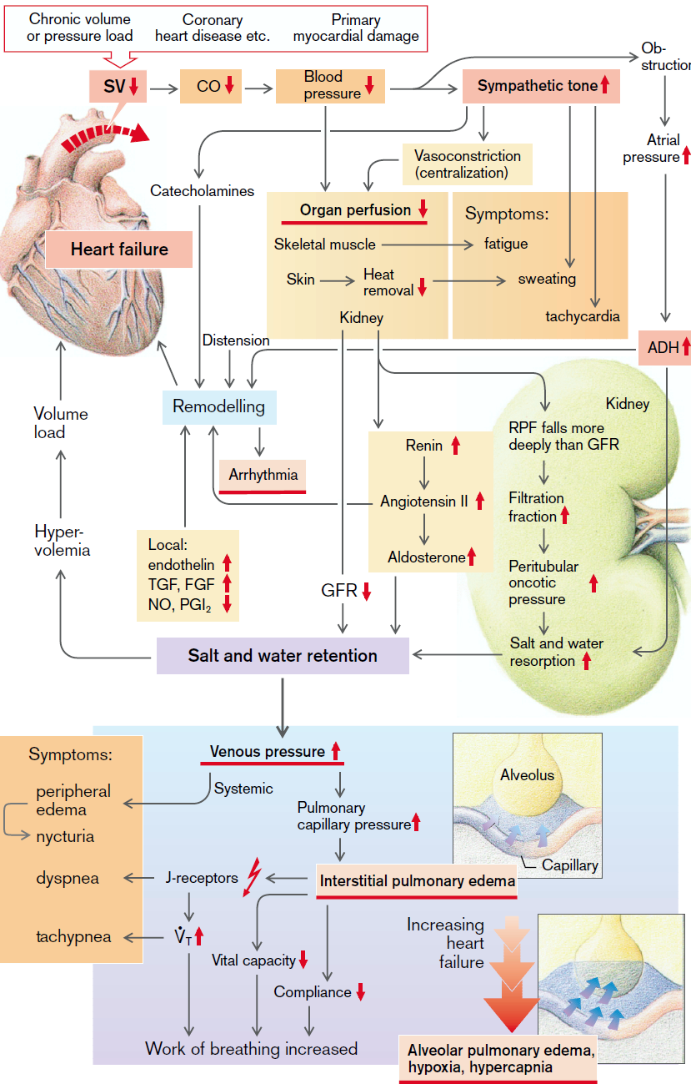
Fig. 10 Insuffisance cardiaque : conséquences neurohumorales, Atlas couleur de pathophysiologie, Stefan Silbernagl
Conséquences de l'insuffisance cardiaque
Les conséquences de l'insuffisance cardiaque dépendent de la cavité cardiaque (gauche ou droite) principalement touchée. (Fig. 11). Une caractéristique importante du système circulatoire est le fait que les ventricules gauche et droit agissent comme deux pompes connectées en série. Pour fonctionner efficacement, les ventricules gauche et droit doivent maintenir un débit égal. Bien que l'événement initial qui conduit à l'insuffisance cardiaque puisse être principalement d'origine ventriculaire gauche ou droite, l'insuffisance cardiaque à long terme touche généralement les deux ventricules.

Dysfonctionnement ventriculaire gauche.
Les caractéristiques cliniques de l'insuffisance cardiaque gauche résultent principalement d'une diminution du débit cardiaque, entraînant une baisse du débit sanguin périphérique et une accumulation progressive de sang dans la circulation pulmonaire. L'altération de la fonction ventriculaire gauche entraîne une diminution de l'éjection sanguine dans la circulation systémique, une augmentation des pressions diastoliques finales ventriculaire gauche et auriculaire gauche, ainsi qu'une congestion de la circulation pulmonaire.Lorsque la pression de filtration dans les capillaires pulmonaires (normalement d'environ 10 mm Hg) dépasse la pression osmotique capillaire (normalement d'environ 25 mm Hg), il se produit un déplacement du liquide intravasculaire vers l'interstitium pulmonaire et le développement d'un œdème pulmonaire. Un épisode d'œdème pulmonaire survient souvent la nuit, après que la personne a été allongée pendant un certain temps et que les forces gravitationnelles ont été supprimées du système circulatoire. C'est alors que le liquide œdémateux qui avait été séquestré dans les membres inférieurs pendant la journée est renvoyé dans le compartiment vasculaire et redistribué dans la circulation pulmonaire. Les causes les plus courantes de dysfonctionnement ventriculaire gauche sont l'hypertension et l'infarctus aigu du myocarde. Une insuffisance cardiaque ventriculaire gauche et une congestion pulmonaire peuvent se développer très rapidement chez les personnes victimes d'un infarctus aigu du myocarde. Même lorsque la zone infarctusée est petite, il peut y avoir une zone environnante de tissu ischémique. Cela peut entraîner de vastes zones d'hypokinésie ou d'akinésie de la paroi ventriculaire et l'apparition rapide d'une congestion pulmonaire et d'un œdème. Une autre cause d'insuffisance cardiaque gauche est la présence de valvulopathies telles que la sténose ou la régurgitation de la valve aortique ou mitrale. Ces valvulopathies augmentent le travail du cœur gauche et finissent par entraîner une insuffisance cardiaque si elles ne sont pas traitées.

Dysfonctionnement ventriculaire droit.
Les principales caractéristiques cliniques de l'insuffisance cardiaque droite diffèrent de celles de l'insuffisance cardiaque gauche en ce sens que la congestion pulmonaire est minime, tandis que la congestion des systèmes veineux systémique et hépatique est prononcée. L'insuffisance cardiaque droite est généralement la conséquence d'une insuffisance cardiaque gauche, dans laquelle une augmentation du volume sanguin pulmonaire finit par produire une charge accrue sur le côté droit du cœur. L'insuffisance cardiaque droite isolée est moins fréquente et survient chez les personnes atteintes d'une maladie pulmonaire intrinsèque ou d'une résistance vasculaire pulmonaire résultant d'une hypertension pulmonaire. Elle peut également survenir chez les personnes atteintes d'une valvulopathie pulmonaire ou tricuspide, d'un infarctus du ventricule droit et d'une cardiomyopathie. Les malformations cardiaques congénitales avec shunt cardiaque droite-gauche peuvent également provoquer une insuffisance cardiaque droite isolée. Lorsque l'insuffisance cardiaque droite survient en réponse à une maladie pulmonaire chronique, on parle de cœur pulmonaire. L'insuffisance cardiaque droite altère la capacité à faire passer le sang de la circulation veineuse systémique à la circulation pulmonaire. Par conséquent, lorsque le ventricule droit est défaillant, il y a une réduction de la quantité de sang qui passe de la circulation veineuse systémique à la circulation pulmonaire, puis au côté gauche du cœur. Cela entraîne une augmentation des pressions ventriculaire droite en fin de diastole, auriculaire droite et veineuse systémique. L'un des principaux effets de l'insuffisance cardiaque droite est le développement d'un œdème périphérique (voir Fig. 10). En raison des effets de la gravité, l'œdème est plus prononcé dans les parties dépendantes du corps, c'est-à-dire dans les membres inférieurs lorsque la personne est en position debout et dans la région du sacrum lorsqu'elle est en position couchée. L'accumulation de liquide œdémateux se traduit par une prise de poids (1 pinte [568 ml] de liquide accumulé entraîne une prise de poids de 1 lb [0,45 kg]). La mesure quotidienne du poids peut être utilisée pour évaluer l'accumulation de liquide chez un patient souffrant d'insuffisance cardiaque chronique. En règle générale, une prise de poids supérieure à 0,91 kg en 24 heures ou à 2,25 kg en une semaine est considérée comme un signe d'aggravation de l'insuffisance. L'insuffisance cardiaque droite entraîne également une congestion des viscères. À mesure que la distension de l' e veineuse progresse, le sang reflue dans les veines hépatiques qui se jettent dans la veine cave inférieure et le foie se gorge de sang. Cela peut provoquer une hépatomégalie et une douleur dans le quadrant supérieur droit. En cas d'insuffisance cardiaque droite grave et prolongée, la fonction hépatique est altérée et les cellules hépatiques peuvent mourir. La congestion de la circulation portale peut également entraîner un engorgement de la rate et le développement d'une ascite. La congestion du tractus gastro-intestinal peut interférer avec la digestion et l'absorption des nutriments, provoquant une anorexie et des douleurs abdominales. En cas d'insuffisance cardiaque droite grave, les veines jugulaires externes se distendent et peuvent être visualisées lorsque la personne est assise ou debout.

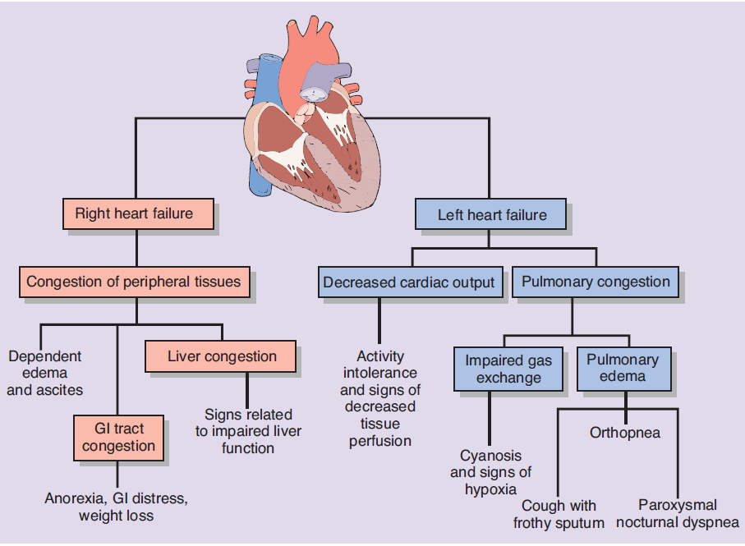Fig. 11 Manifestations d'insuffisance ventriculaire droite et gauche. GI, gastro-intestinal. Essentiels de la physiopathologie. Concepts des états de santé altérés, Carol Mattson Porth

